**TRABALHO RONILDO**

ARIEL

**Iot - A Internet das Coisas (do Inglês, Internet of Things)**

É um conceito de Interconexão digital entre objetos cotidianos e a Internet. A internet das Coisas se trata de uma rede de objetos físicos que utilizam de tecnologia embarcada e sensores para transformar a maneira a qual interagimos com o ambiente ao redor.

A conexão de objetos à internet abre novas portas em diversos âmbitos da sociedade, porém recentemente há uma crescente busca por esses dispositivos para o uso doméstico, especialmente na busca pelos “Lares Inteligentes”. Algumas das integrações possíveis são: controlar objetos remotamente; automatizar funções; monitoramento a distância e diversas outras.

**Lucas**

**Babá animal:**

A babá animal integraria uma série de sistemas separados montados para cuidar do pet mesmo quando o dono não está presente. Ela seria utilizada em junção com diversos aparelhos interconectados para proporcionar segurança para o pet.

A babá seria gerenciada com um aplicativo ou site que disponibilizaria customização para as funções dos dispositivos conectados a babá eletrônica.

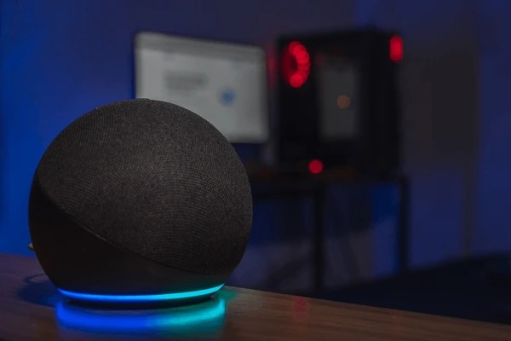

**Exemplos da vida real:**

Onde isso pode ser observado são sistemas como o iCam que é sugerido como aplicativo para monitorar ambientes a distância, até reconhecendo movimentação no ambiente. O app usa um sistema que integra câmeras de dispositivos conectados à internet e ao aplicativo para utilizá-los como câmeras.

Outro exemplo é a assistente virtual Alexa que possuí diversas capacidades de conexão com outros dispositivos para, nesse caso, ajudar no controle do ambiente para o pet.

**Câmeras:**

As câmeras são um exemplo de aparelho conectado à babá animal, sendo utilizadas para o dono conseguir ver claramente o seu pet e ser capaz de observar se está tudo certo com ele. Em relação a babá, o dono seria capaz de observar as câmeras através da mesma trazendo a possibilidade da babá notificar caso fosse detectada alguma atividade estranha no ambiente e quando foi detectado esse movimento.



**Natália**

**Banheiros automáticos**

**Para gatos,** são caixas de areia autolimpantes que usam sensores e mecanismos para remover dejetos sólidos e úmidos, depositando-os em um compartimento fechado. A principal vantagem é a praticidade para o tutor e a higiene constante para o pet.

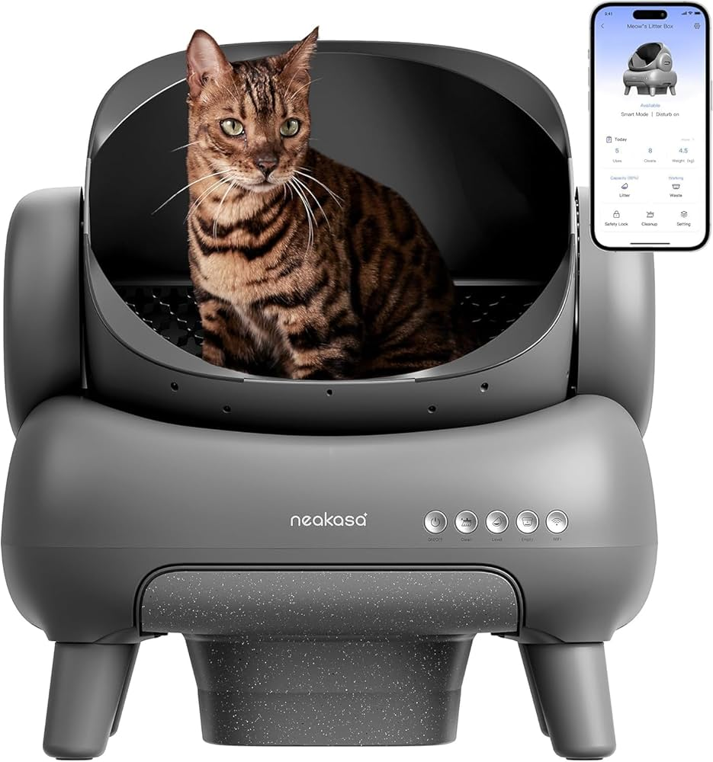

**Outras vantagens incluem:**

**Praticidade na limpeza:**

Reduz a frequência da limpeza manual, permitindo longos períodos sem necessidade de intervenção, o que é ideal para rotinas agitadas ou viagens curtas;

**Controle de odor:**

Equipamentos de ponta usam luzes UV, sistemas desodorizadores e compartimentos fechados para eliminar ou neutralizar odores desagradáveis;

**Higiene constante:**

A limpeza automática após cada uso garante que o gato sempre encontre a caixa limpa, o que é ideal para felinos mais “exigentes”;

**Monitoramento da saúde:**

Alguns modelos permitem o monitoramento via aplicativo, com dados sobre a frequência de uso, peso e duração da atividade do gato, o que pode ajudar a identificar problemas de saúde precocemente.

**Redução da sujeira:**

Modelos fechados e com esteira de saída evitam que a areia se espalhe pela casa, mantendo o ambiente mais limpo.

**Desvantagens/pontos de atenção:**

Preço elevado;

Adaptação do gato;

Possível acúmulo de sujeira;

Riscos de segurança (versões antigas), podem não ter sensores de segurança.

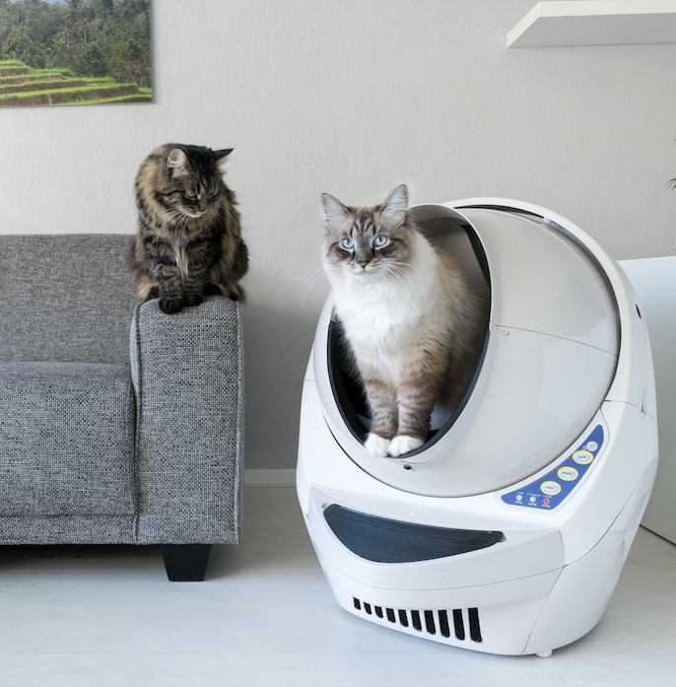

**Para cachorros,** atualmente, existem alguns tipos de banheiros que oferecem certo nível de automação para cachorros, mas a maioria ainda exige alguma intervenção do tutor. Diferentemente das caixas de areia autolimpantes para gatos, as opções para cães são mais recentes e variam em tecnologia e preço.

O tipo que mais se aproxima de um banheiro totalmente automático é o Sistemas com autolimpeza (como o Inubox): Funciona com sensores de movimento que detectam quando o cão sai da plataforma após fazer suas necessidades. O sistema, então, aciona um mecanismo que recolhe os dejetos sólidos e os deposita em um compartimento com sacolas biodegradáveis.

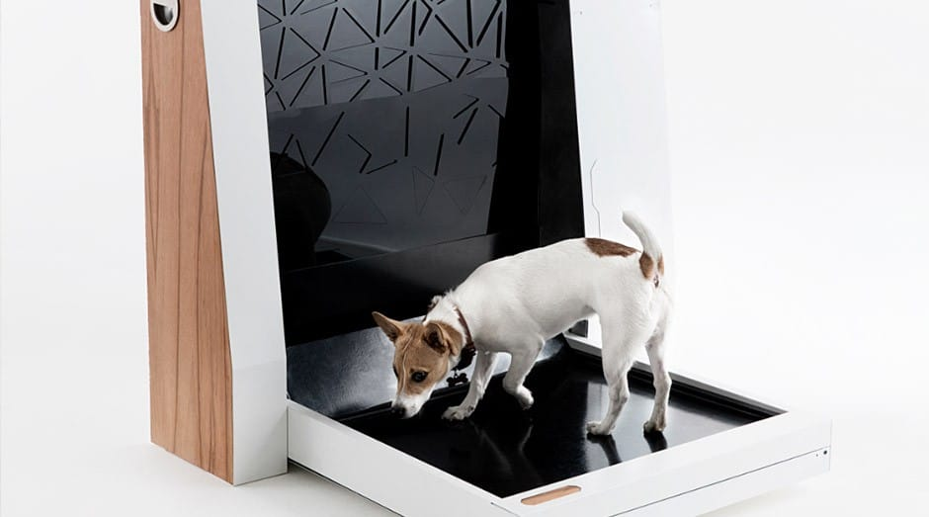

Outros tipos não possuem meios eletrônicos, apenas reservatórios e só servem para a urina.

**Desvantagens/pontos de atenção:**

Espaço limitado: Eles são projetados para cachorros de porte pequeno e médio;

Dependência de energia e baterias, trazendo problemas como a falta de energia e a troca regular de bateria;

Capacidade limitada para resíduos grandes.

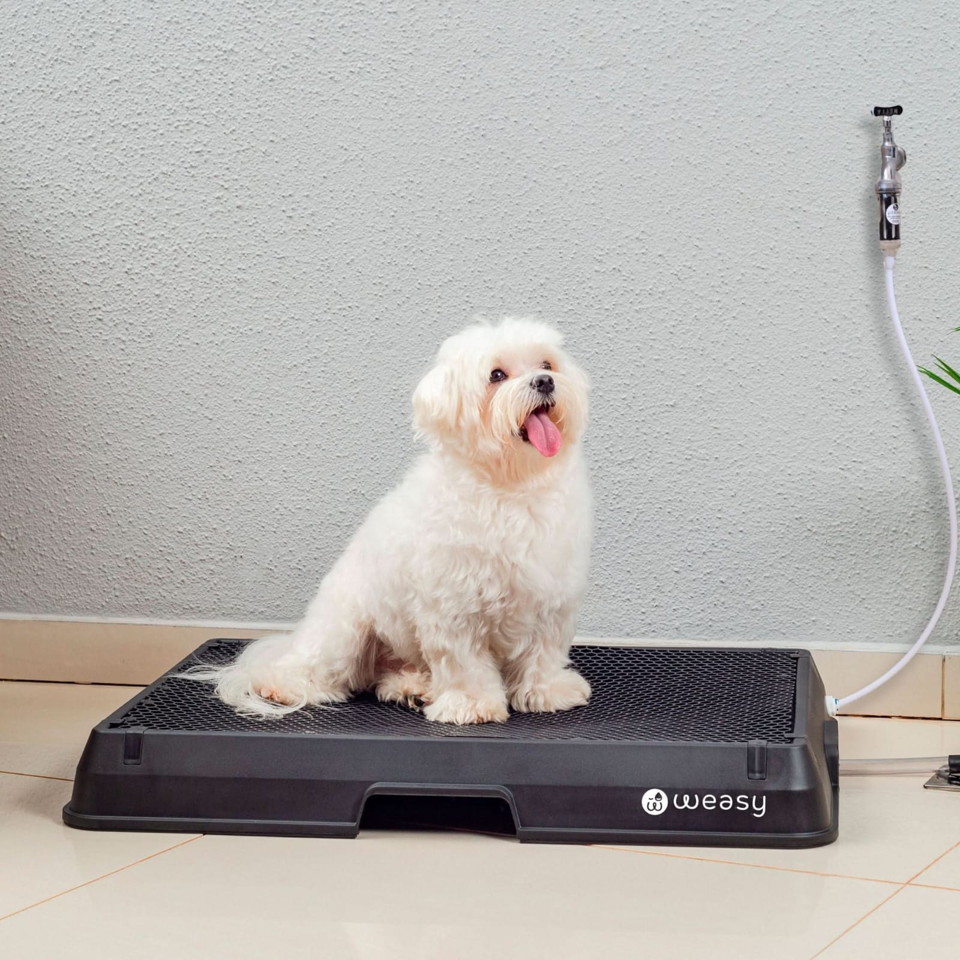

**Coleiras inteligentes**

As coleiras inteligentes são dispositivos tecnológicos que, além de prender a guia, oferecem diversas funcionalidades para monitorar a saúde, a localização e o comportamento do pet. Elas são inspiradas em tecnologias como os smartwatches, elas se conectam a aplicativos de celular para fornecer informações valiosas aos tutores.

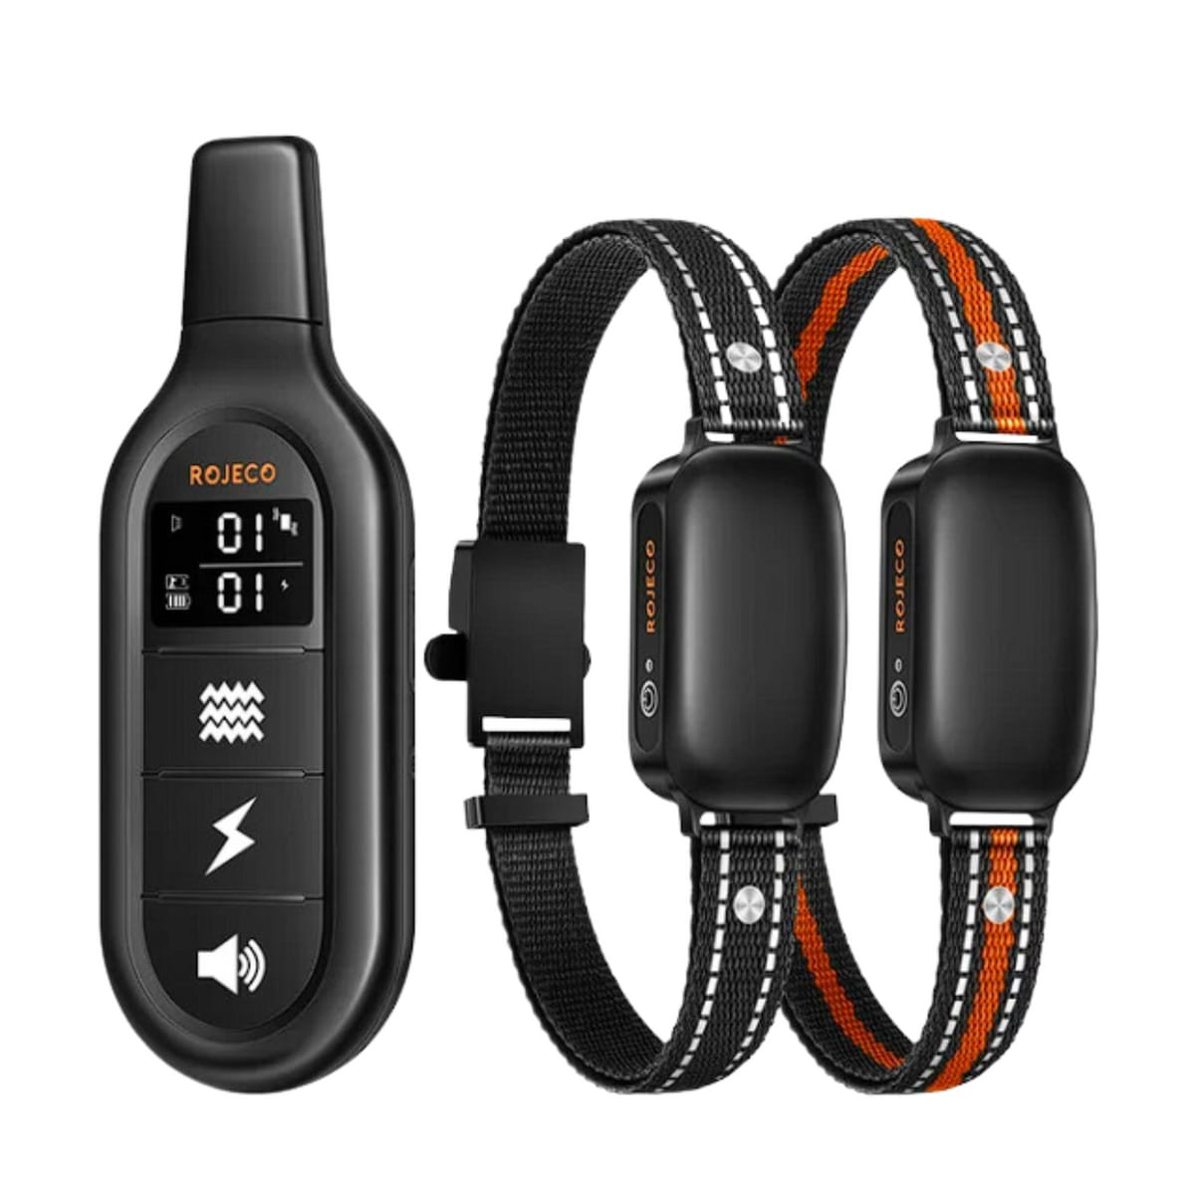

**Funcionalidades:**

**Rastreamento por GPS:**

A maioria inclui um rastreador por GPS que permite acompanhar a localização do pet em tempo real através de um aplicativo.

**Cerca virtual e alertas:**

É possível delimitar uma “cerca virtual” em uma área segura, como a casa ou quintal, e ser alertado no celular caso o pet ultrapasse esses limites.

**Monitoramento** **de saúde:**

Modelos mais avançados utilizam sensores para coletar dados biométricos do animal. As informações monitoradas podem incluir: frequência cardíaca e respiratória, temperatura corporal, qualidade e duração do sono, nível de atividade física, como movimentação, tempo de descanso e caminhadas, e comportamento físico, como coceira excessiva ou tremores.

**Controle de comportamento e treinamento:**

Certas coleiras oferecem recursos de treinamento, como vibração ou sons, que ajudam a reduzir latidos excessivos e auxiliar em comandos de obediência.

**Comunicação de áudio:**

Modelos mais modernos permitem que o tutor se comunique com o pet à distância através de microfone e alto-falante integrados. Eles também reproduzir mensagens pré-gravadas para acalmar o animal quando ele estiver estressado.

**Alertas para animais cegos:**

Existem coleiras desenvolvidas para auxiliar pets com deficiência visual. Elas identificam obstáculos à frente e emitem alertas vibratórios.

**Identificação por QR Code:**

Coleiras mais simples podem ter um QR Code que, ao ser escaneado por quem encontrar o pet, direciona para uma página com as informações de contato do tutor e dados sobre o animal.

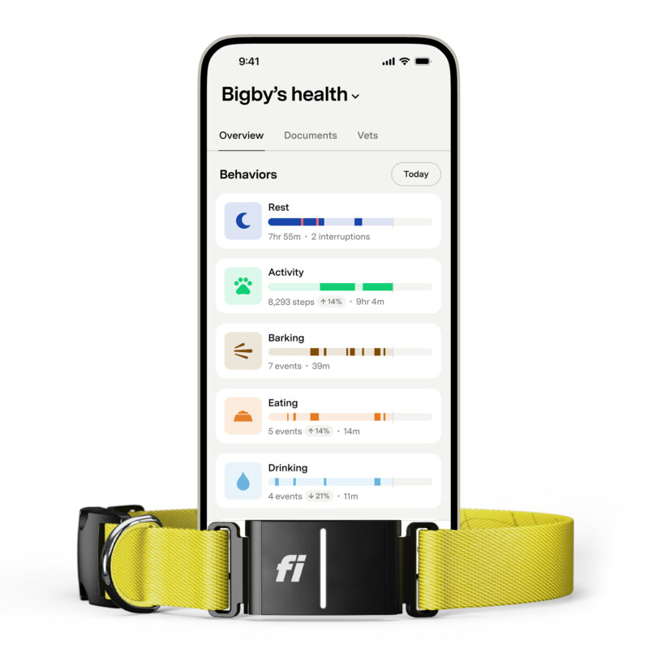

**Pietra**

**Dispensers automáticos de ração**

São aparelhos que por meio da internet liberam a comida do pet de forma programada e controlada, mas com o diferencial de poder ser gerenciado à distância pelo celular, via Wi-Fi. Eles permitem que o tutor acompanhe e ajuste a alimentação do animal mesmo fora de casa.

**Programação remota:**

O tutor consegue definir horários e quantidades de ração pelo aplicativo, mesmo estando longe;

**Monitoramento da ração:**

Alguns modelos avisam quando o compartimento está quase vazio;

**Câmera e áudio:**

Versões mais completas permitem ver o pet em tempo real e até falar com ele;

**Backup de energia:**

Mantêm o funcionamento mesmo em caso de queda de energia ou internet.

**Conservação da ração:**

Vedação contra umidade para manter o alimento fresco.

**Controle de porções:**

Ideal para animais que precisam de dieta equilibrada e evitar obesidade.

**Histórico de alimentação:**

Alguns aplicativos mostram relatórios de quando e quanto o pet comeu.

**Modelos:**

**Xiaomi Smart Pet Food Feeder 2:** 5 L de capacidade, sensores de nível de ração, vedação contra umidade e sistema anti-entupimento.

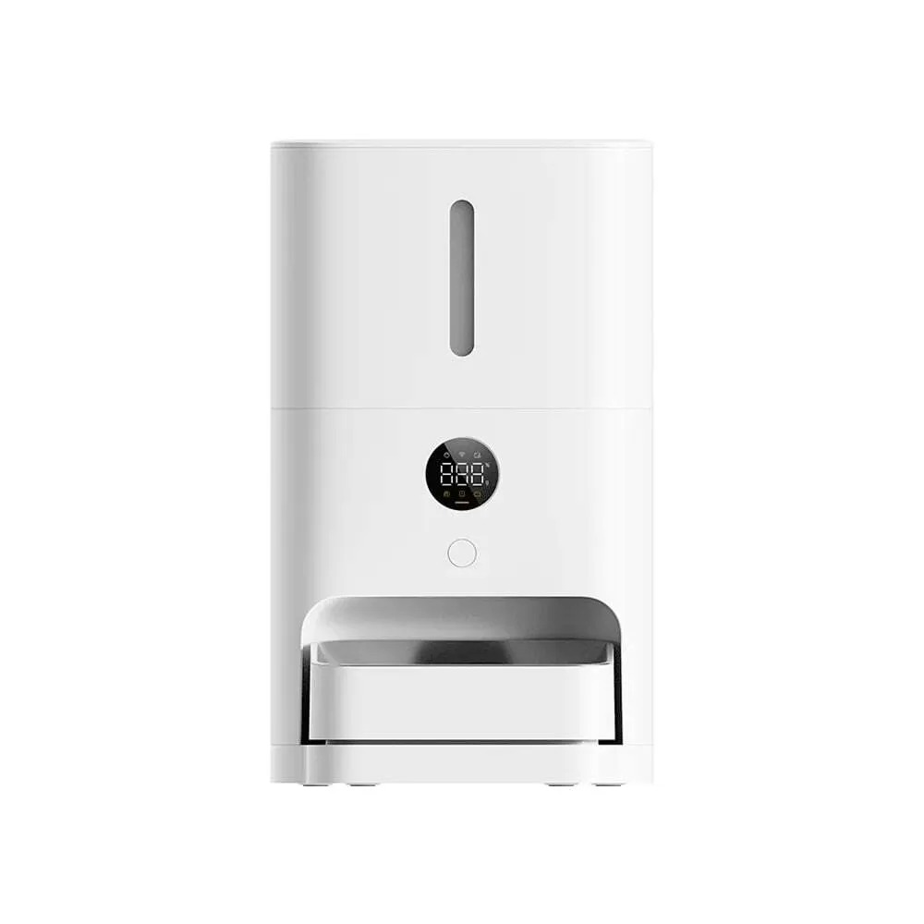

**Valor: R$ 1.195,99**

**Modelo - Smart Automatic Feeder 2L Wi-Fi — Marca: Caprili Shop.**

Capacidade de 2L, controle via app “Smart Life”, programação de até 4 rações diárias, porções ajustáveis.

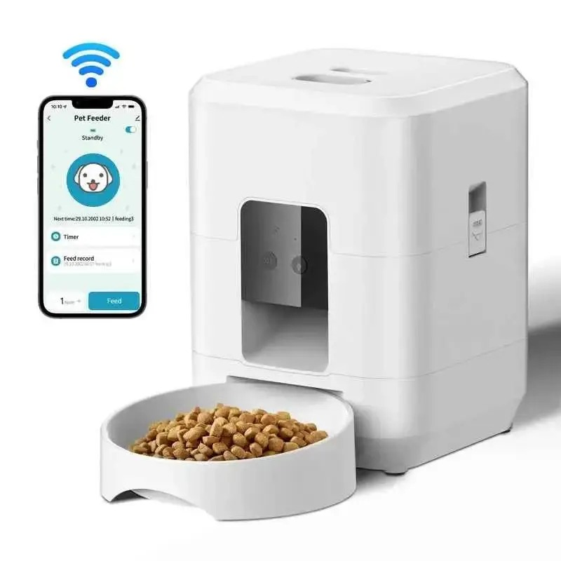

**Valor: R$ 988,99**

**GABRIEL**

**Conclusão:**

A IoT tem melhorado a convivência de humanos e animais de estimação, trazendo mais conforto e segurança e impactando diretamente a saúde animal.

Como visto pela integração entre termostatos e ar-condicionados inteligentes que podem evitar que animais sofram com calor excessivo, mesmo sem intervenção humana; Pets podem ser alimentados por comedouros inteligentes quando humanos não estão presentes; Coleiras Inteligente que podem coletar dados como localização, frequência cardíaca e respiratória do pet aumentando a segurança e etc.

**RELAÇÃO COM O CURSO**

A aplicação da IoT na saúde animal envolve o desenvolvimento de softwares, aplicativos e sistemas conectados. No Curso Técnico em Informática para Internet, os alunos estudam justamente essas áreas: programação, bancos de dados e integração de tecnologias, conhecimentos esses que permitem criar soluções como alimentadores inteligentes, câmeras de monitoramento e banheiros automáticos para pets.

**FUTURO DA IOT NA SAÚDE ANIMAL**

O futuro da iot na sáude animal engloba sensores de saúde avançados, promovendo acompanhamento de doenças em tempo real; Integração com veterinários, proporcionando o envio automático de dados de saúde para consultas e ambientes totalmente inteligentes, onde casas adaptadas para conforto e segurança dos pets podem ser implementadas.